''Αι Γενεαί Πάσαι''(ω γλυκύ μου έαρ)

«Αι Γενεαί Πάσαι» είναι ένα μοιρολόι. Το κατανυκτικό κείμενο του ύμνου αποδίδει τον πόνο της Παναγίας για τον επίγειο θάνατο του μονάκριβου Yιού της.
Πρόκειται για έναν ψαλμό που ακούγεται αιώνες τώρα κατά την Αποκαθήλωση του Εσταυρωμένου και κατά την Ακολουθία του Επιταφίου. Εξιστορεί τη σταύρωση του Ιησού και εκφράζει τον πόνο της Αγίας του Μητέρας.
Είναι η πιο βαθιά ανθρώπινη στιγμή του Θείου Δράματος. Είναι η μέρα των μεγάλων συμβολισμών της Χριστιανοσύνης. Της μεγάλης προσμονής. Της μεγάλης ελπίδας.
Οι καμπάνες ηχούν πένθιμα. Η μάνα θρηνεί εκείνο που κάθε μάνα απεύχεται να της συμβεί. Ο Θεάνθρωπος, είναι ο γιος. Η μάνα κλαίει. «Ω γλυκύ μου έαρ, γλυκύτατόν μου Τέκνον, πού έδυ σου το κάλλος;». Κάθε μάνα θα το έλεγε αυτό...
Επιλέξαμε πέντε εκδοχές με πέντε διαφορετικές γυναίκες, οι οποίες, η καθεμία με τον δικό της μοναδικό τρόπο και ηχόχρωμα, αποδίδουν τον διαχρονικό αυτόν ψαλμό.
Η ερμηνεία της Γλυκερίας, η απόδοση της Μαρίας Φαραντούρη, η μοναδική a cappella εκδοχή της Φλέρυ Νταντωνάκη, η εντυπωσιακή απόδοση της Ειρήνης Παππά με μουσική επένδυση του Βαγγέλη Παπαθανασίου και η αισθαντική ερμηνεία της Δήμητρας Γαλάνη. Πέντε διαφορετικές προσεγγίσεις αλλά ένας κοινός στόχος. Η βαθιά θλίψη που απαιτεί να αποδοθεί ο αρχέγονος σεβασμός στον πόνο ψυχής που μόνον γυναίκες νιώθουν ώστε να τον αποτυπώσουν.
Οι στίχοι είναι διαχρονικοί και πάντα συγκινούν και συγκλονίζουν τις ανθρώπινες ψυχές. Άλλωστε, ο πόνος και ο θάνατος συντροφεύουν τη μοίρα του ανθρώπου περνώντας τους αιώνες αδιάλειπτα.

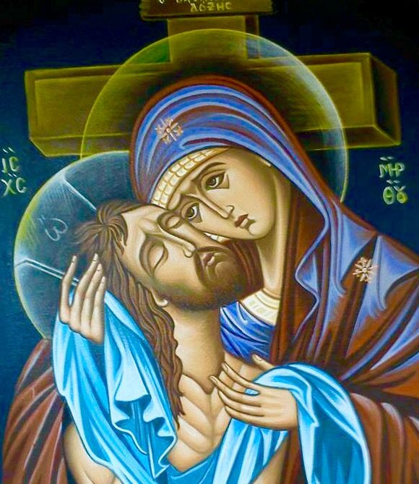

''Αι Γενεαί Πάσαι''(ω γλυκύ μου έαρ)

Αιγενεαί πάσαι,ύμνον τη ταφή σου προσφέρουσι,Χριστέ μου.
Καθελών του ξύλου ο Αριμαθαίας εν τάφω σε κηδεύει.
Μυροφόροι ήλθον μύρα σοι,Χριστέ μου,κομίζουσαι προφρόνως.
Δεύρο πάσα κτίσις ύμνους εξοδίους προσοίσωμεν τω Κτίστη. Ως νεκρός τον ζώντα συν μυροφόροις πάντες μυρίσωμεν εμφρόνως.
Ιωσήφ τρισμάκαρ,κήδευσον το σώμα του Χριστού του ζωοδότου.
Ους έθρεψε το μάννα,εκίνησαν την πτέρναν κατά του ευεργέτου.
Ους έθρεψε τω μάννα,φέρουσι τω Σωτήρι χολήν άμα και όξος. Ω της παραφροσύνης και της χριστοκτονίας της των προφητοκτόνων!
Ως άφρων υπηρέτης προδέδωκεν ο μύστης την άβυσσον σοφίας.
Τον ρύστην ο πωλήσας αιχμάλωτος κατέστη,ο δόλιος Ιούδας. Κατά τον Σολομώντα,βόθρος βαθύς το στόμα Εβραίων παρανόμων.
Εβραίων παρανόμων εν σκολιαίς πορείαις τρίβολοι και παγίδες.
Ιωσήφ κηδεύει συν τω Νικοδήμω νεκροπρεπώς τον Κτίστην. Ζωοδότα Σώτερ,δόξα σου τω κράτει,τον Άδην καθελόντι. Ύπτιον ορώσαη πάναγνός σε,Λόγε,μητροπρεπώς εθρήνει.
Ω γλυκύ μου έαρ,γλυκύτατόν μου τέκνον,που έδυ σου το κάλλος;
Θρήνον συνεκίνει η πάναγνός σου μήτηρ,σου Λόγε νεκρωθέντος.
Γύναια συν μύροις ήκουσι μυρίσαι Χριστόν το θείον μύρον. Θάνατον θανάτω συ θανατοίς,Θεέ μου,θεία σου δυναστεία. Πεπλάνηται ο πλάνος,ο πλανηθείς λυτρούται σοφία ση,Θεέ μου.
Προς τον πυθμένα Άδου κατήχθη ο προδότης,διαφθοράς εις φρέαρ.
Τρίβολοι και παγίδες οδοί του τρισαθλίου παράφρονος Ιούδα. Συναπολούνται πάντες οι σταυρωταί σου,Λόγε,Υιέ Θεού παντάναξ.
Διαφθοράς εις φρέαρ συναπολούνται πάντες οι άνδρες των αιμάτων.
Υιέ Θεού παντάναξ,Θεέ μου,πλαστουργέ μου,πως πάθος κατεδέξω;
Η δάμαλις τον μόσχον εν ξύλω κρεμασθέντα ηλάλαζεν ορώσα. Σώμα το ζωηφόρον ο Ιωσήφ κηδεύει μετά του Νικοδήμου. Ανέκραζεν η κόρη θερμώς δακρυρροούσα τα σπλάχνα κεντουμένη.
Ω φως των οφθαλμών μου,γλυκύτατόν μου τέκνον,πως τάφω νυν καλύπτη;
Τον Αδάμ και Εύαν ελευθερώσαι Μήτερ,μη θρήνει,ταύτα πάσχω.
Δοξάζω σου, Υιέ μου,την άκραν ευσπλαγχνίαν,ής χάριν ταύτα πάσχεις.
Όξος εποτίσθης και χολήν,οικτίρμον,την πάλαι λύων γεύσιν. Ικρίω προσεπάγης ο πάλαι τον λαόν σου στύλω νεφέλης σκέπων.
Αι μυροφόροι, Σώτερ,τω τάφω προσελθούσαι προσέφερόν σοι μύρα.
Ανάστηθι, οικτίρμον,ημάς εκ των βαράθρων εξανιστών του Άδου.
Ανάστα, ζωοδότα, η σε τεκούσα μήτηρ δακρυρροούσα λέγει. Σπεύσον εξαναστήναι την λύπην λύων, Λόγε,της σε αγνώς τεκούσης.
Ουράνιαι δυνάμεις εξέστησαν τω φόβω νεκρόν σε καθορώσαι. Τοις πόθω τε και φόβω τα πάθη σου τιμώσι δίδου πταισμάτων λύσιν.
Ω φρικτόν και ξένον θέαμα,Θεού Λόγε! πως γη σε συγκαλύπτει; Φέρων πάλαι φεύγει.
Σώτερ,Ιωσήφ σε,και νυν σε άλλος θάπτει. Κλαίει και θρηνεί σε η πάναγνός σου μήτηρ,Σωτήρ μου,νεκρωθέντα.
Φρίττουσιν οι νόες την ξένην και φρικτήν σου ταφήν του πάντων κτίστου.
Έρραναν τον τάφο οι μυροφόροι μύρα λίαν πρωί ελθούσαι. Ειρήνην Εκκλησία,λαώ σου σωτηρίαν δώρησαι ση εγέρσει.
Ω Τριάς,Θεέ μου Πατήρ,Υιός και Πνεύμα,ελέησον τον κόσμον. Ιδείν την του Υιού σου ανάστασιν Παρθένε,αξίωσον σους δούλους.
Αι γενεαί πάσαι ύμνον τη ταφή σου προσφέρουσι,Χριστέ μου.

ΔΡΑΣΤΗΡΙΟΤΗΤΑ :Πιο ΚΑΤΩ θα ακούσεις τις ερμηνείες τριών πολύ σημαντικών ερμηνευτριών .(ΓΛΥΚΕΡΙΑ, ,ΕΛΕΝΗ ΒΙΤΑΛΗ ΚΑΙ ΤΟΥ ΜΙΚΡΟΥ ΧΡΗΣΤΟΥ ΣΑΝΤΙΚΑΙ)
Ψάλλε μαζί τους τα εγκώμια. Προσοχή γιατί έχουν κάνει επιλογή στίχων. Άκουσε πρώτα προσεχτικά και σημείωσε πιο ΠΑΝΩ τους στίχους που άκουσες.

https://www.youtube.com/watch?v=DkIFVGsHPt0

https://www.youtube.com/watch?v=jBqMoAKVFks

https://www.youtube.com/watch?v=kszFacAbpkU

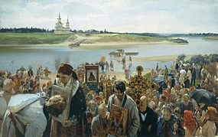
Πομπή σε πίνακα του Ιλαριόν Πριάνισνικοφ (1893)
Τα Εγκώμια στη βυζαντινή υμνολογία είνα ειδικά τροπάρια που ψάλλονται κατά τον όρθρο του Μεγάλου Σαββάτου. Κατά την τελετουργία ψάλλονται το βράδυ της Μεγάλης Παρασκευής, εντός των ναών, λίγο πριν την εκφορά του Επιταφίου, όπου μερικά εξ αυτών και επαναλαμβάνονται κατά την εκφορά.
Πρόκειται για 185 σύντομα τροπάρια που παρεμβάλλονται μετά τον 118ο ψαλμό, (ψαλμό του Αμώμου) ακολουθώντας σε τρεις στάσεις.
Η πρώτη στάση σε ήχο πλάγιο α΄ αρχίζει με το εγκώμιο «Η ζωή εν τάφω, κατετέθης, Χριστέ...».
Η δεύτερη στάση σε ήχο πλάγιο α΄ αρχίζει με το εγκώμιο «Άξιον εστί μεγαλύνειν σε τον Ζωοδότην...» και
Η τρίτη στάση σε ήχο γ΄ αρχίζει με το εγκώμιο «Αι γενεαί πάσαι ύμνον τη ταφή Σου προσφέρουσι, Χριστέ μου».
Και οι τρεις παραπάνω στάσεις καταλήγουν με το ίδιο εγκώμιο με το οποίο ξεκινούν ενώ ο ιερέας ή αρχιερέας που λειτουργεί θυμιατίζει τον επιτάφιο και από τις τέσσερις πλευρές του. Στη συνέχεια ακολουθούν ευλογητάρια και στιχηρά ιδιόμελα.
Τα εγκώμια αυτά είναι από «τα πιο αγαπητά ψάλματα των ορθοδόξων», γεμάτα από έντονα συγκινησιακά αισθήματα.^{[1]}
Ιστορικά αποδίδονται κυρίως ως λαϊκής έμπνευσης δημιουργήματα που φέρονται σε κώδικες με διάφορες παραλλαγές.
Τα εγκώμια του επιταφίου αποτέλεσαν και τα πρότυπα της δημιουργίας ομοίων για την Κοίμηση της Θεοτόκου, για τον Άγιο Νικόλαο και άλλα.
Εκτός από τους ψάλτες βυζαντινής μουσικής, τα εγκώμια έχουν αποδοθεί και ηχογραφηθεί από διάφορους σύγχρονους Έλληνες καλλιτέχνες και καλλιτέχνηδες, όπως οι Μαρία Φαραντούρη, Γλυκερία, Χάρις Αλεξίου, Φλέρη Νταντωνάκη, Ειρήνη Παππά, Πέτρος Γαϊτάνος και άλλοι.

